00471《个人与团队管理》导学方案
同学们好，我是，2019年秋季00471《个人与团队管理》这门课程导学老师张翠玲，现在我把网上学习操作详细步骤截图如下，请同学们认真观看导学方案，早日完成网上作业。
1、打开国开网站学习平台http://student.ouchn.cn/
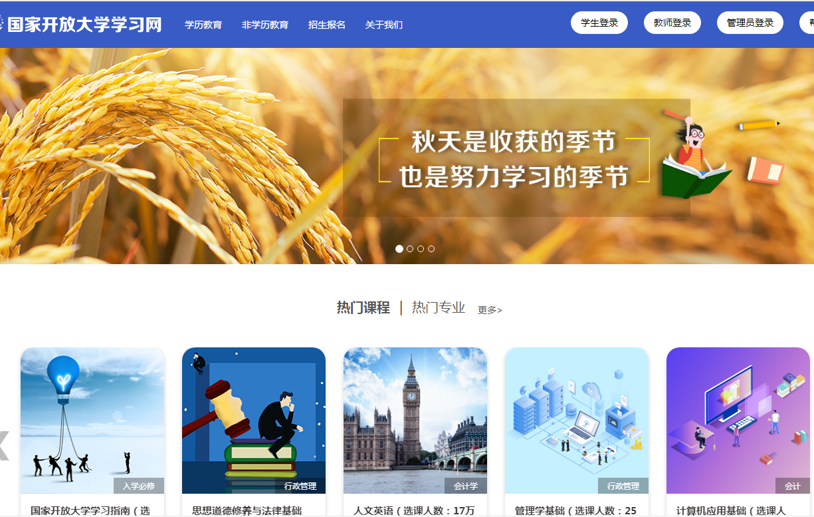
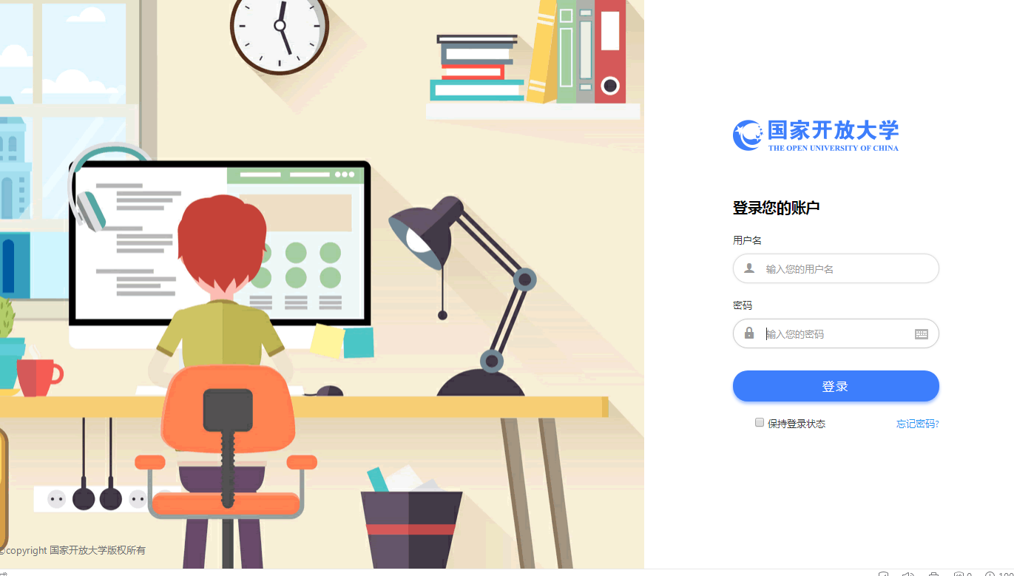
2、输入自己的学号和8位出生年月日进行登录后，开始学习。
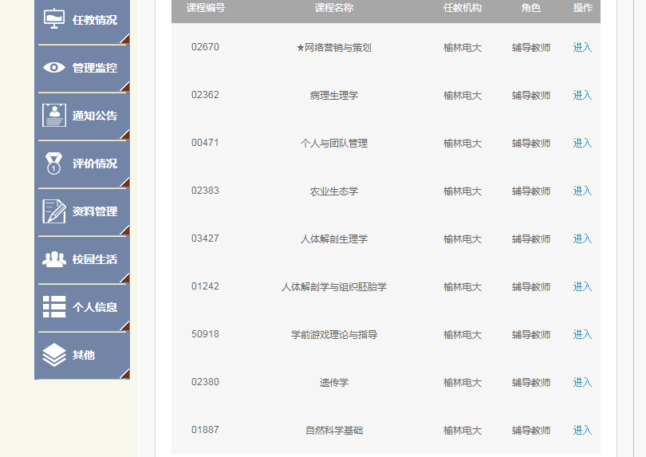
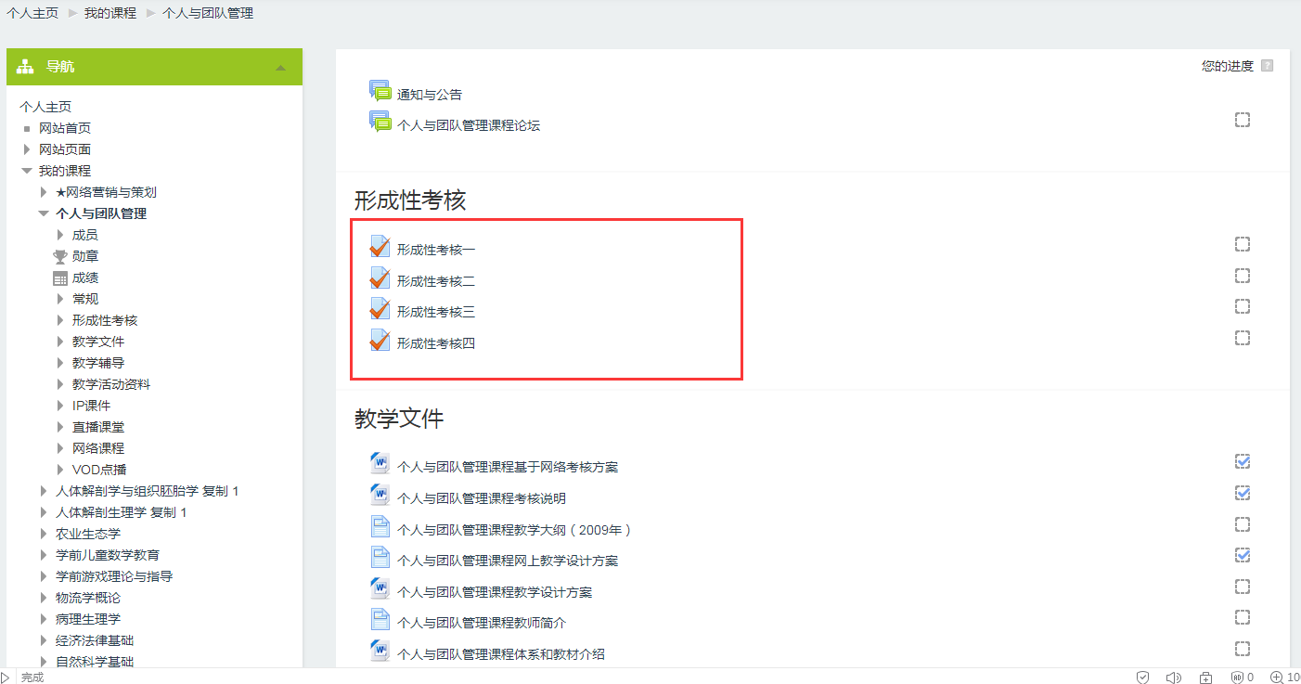
3、进行四门形考作业的完成。
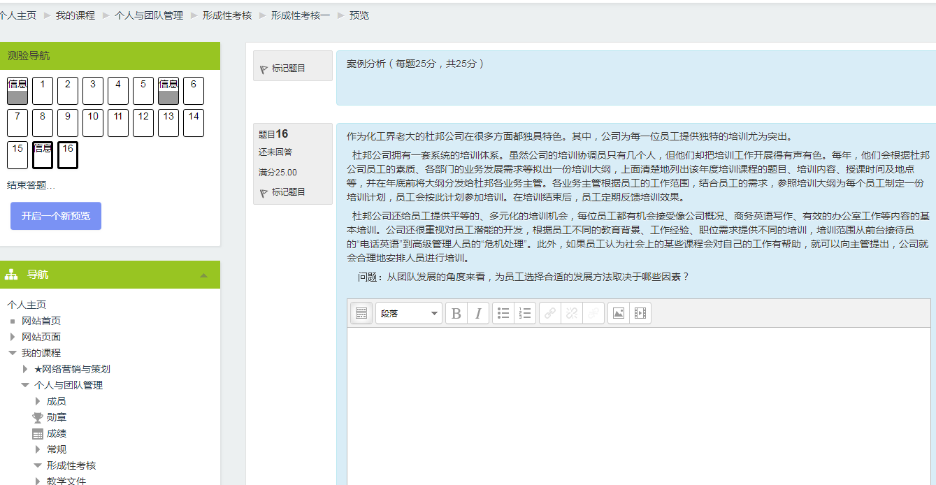
4、提交所有答案并保存。
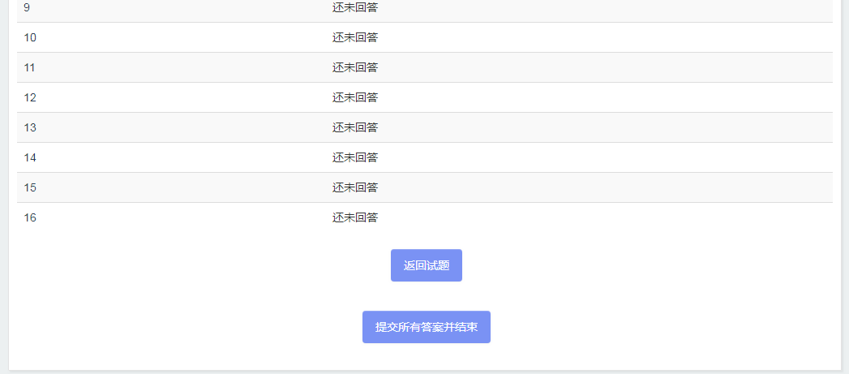
5、进行课程发帖提问。
